ИНФОРМАЦИОННОЕ ПИСЬМО
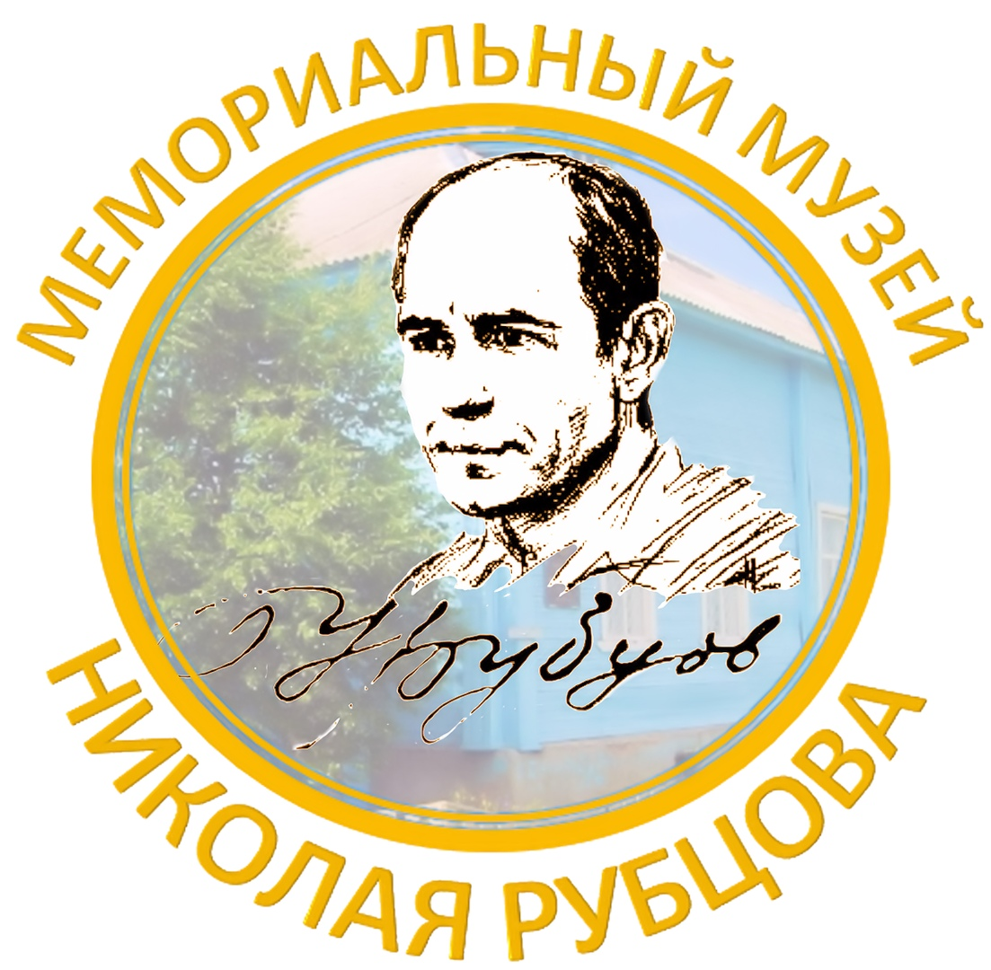
Мемориальный музей Н.М.Рубцова МБУК «Тотемское музейное объединение»

Центр развития музеев малых городов и сёл
«ЛОЦИЯ»
МБУК «Тотемское музейное объединение»
Вологодское региональное отделение
общероссийской детской общественной организации «Общественная
Малая академия наук
«Интеллект будущего»

об издании методического сборника
«Нескучно – о литературном краеведении»

Уважаемые коллеги!

Вологодское региональное отделение общероссийской общественной организации «Малая академия наук «Интеллект будущего»» и муниципальное бюджетное учреждение культуры «Тотемское музейное объединение» (город Тотьма, Вологодская область) в рамках проекта «Деревня непогашенных огней» при поддержке Фонда президентских грантов объявляют о намерении
издать осенью 2021 года сборник лучших практик музейной, библиотечной, школьной деятельности, посвящённой развитию литературного краеведения и популяризации творчества местных писателей и поэтов.
Особый акцент будет сделан на практики, актуальные для молодёжной аудитории.

К участию в формировании сборника приглашаются представители музеев, библиотек, школ, творческих объединений и кружков, занимающиеся литературным краеведением и его популяризацией среди широких аудиторий, в том числе – молодёжных. География проекта не ограничена, но приоритет будет отдаваться практикам, релевантным для малых городов и сёл. Публикация бесплатна.

Тематика статей должна быть связана с опытом Вашей организации или объединения в сфере популяризации творчества местных писателей и поэтов, развития литературного краеведения, реализации социокультурных проектов (с финансированием или без) в данных сферах.

Тексты принимаются в формате WORD, шрифт cambria, кегль 12, интервал одинарный, ссылки в автоматическом режиме, сноски внизу на каждой странице. Название статьи набирается строчными буквами. Перед заголовком, в верхнем правом углу необходимо указать информацию об авторе (Ф.И.О. полностью, учёная степень и звание, место работы и должность, город).
Фотографии присылаются отдельно, в оригинале, с подписями, с обязательным указанием красным шрифтом их места в тексте доклада. Предоставляйте, пожалуйста, не более 4 иллюстраций в хорошем качестве, без размытия и пикселизации. Объём материала до 6 страниц А4 указанного форматирования. Просим Вас направлять ваши доклады по электронному адресу: shmrtotma@yandex.ru .
Доклады большего объёма, а также те, которые не соответствуют указанным выше требованиям, к публикации не принимаются и возвращаются автору на правку. Благодарим за понимание.
С текстами будет работать технический редактор, но научная редакция остаётся авторской. Обращаем Ваше внимание на то, что будет проводиться отбор лучших публикаций, и убедительно просим создавать тексты с учётом фактора инновационности предлагаемых Вами примеров. Мы очень ценим стандартные и понятные всем способы работы, но в настоящем книжном издании планируем всё-таки сконцентрировать внимание на нетривиальных практиках.
Оргкомитет имеет возможность отказать заявителю в публикации без объяснения причин.

Тексты принимаются до 30 июня 2021 года.

Обращаем Ваше внимание, что сборник после выхода в свет планируется представить в электронном варианте в открытом доступе на сайте центра развития музеев «Лоция» Тотемского музейного объединения https://locia-totma.ru/ .
Все желающие смогут получить печатный вариант сборника Почтой России (с оплатой почтовых расходов), а также лично, приехав в Тотьму на шестую всероссийскую Школу музейного развития «За границами столиц», которая планируется к проведению с 4 по 10 октября 2021 года. В рамках Школы планируется презентация настоящего сборника, а также итогов проекта «Деревня непогашенных огней» в целом. Будем рады видеть на тотемской земле всех авторов книжного издания.
О проекте «Деревня непогашенных огней» можно прочитать здесь: https://президентскиегранты.рф/public/application/item?id=2D5AB6B5-A502-4AD4-B521-5B50CB0AED36 .

Контакты организаторов:

МБУК «Тотемское музейное объединение», тел. 8-81739-21818, контактное лицо – научный сотрудник Полоцкая Ольга Владимировна;
ВРО ОДОО «МАН «Интеллект будущего», тел. 8-921-715-63-80, контактное лицо – председатель организации Огарков Алексей Александрович.

